OmAgent  
知识智能体一体机

**操作手册V1.0**

（2025年）

操作手册能够让您详细了解产品具体操作。

内容包括运行环境、功能概述、操作说明等。



声明

© 2023 杭州联汇科技股份有限公司版权所有，翻印必究。

本手册的使用、复制或散发传播受到杭州联汇科技股份有限公司的条款限制，未得到杭州联汇科技股份有限公司的书面许可，不得擅自复制或散发传播本手册。本手册的最终解释权归杭州联汇科技股份有限公司所有。

杭州联汇科技股份有限公司提供此手册不带有任何形式的担保，明确的或暗示的，包括但不限于，暗示的商业担保或某一特殊目的的合理性。一些地区在特定交易中不允许进行明确或暗示的担保，因此，此声明可能不适用于您。

本手册可能包含技术不准确词汇或印刷错误。此处的信息会定期更改和更新，更新的内容会加入更新版本。杭州联汇科技股份有限公司可能随时对此手册中描述的产品和（或）程序进行改进和更新。本说明文件中的信息如有更改，恕不另行通知。

**前言**

感谢您使用《知识库智能体一体机1.0用户手册》

本手册包含的内容可以帮助您进行有效的操作知识库智能体一体机1.0，主要包括以下内容：

1. 产品概述

2、操作说明

3、常见问题

**阅读对象**

本手册假设您没有使用过本系统，希望通过编写本手册充分叙述本软件所能实现的功能，以便您能了解软件的使用方法和使用范围。如果您希望了解更深入的系统知识，可以通过致电厂商客服电话获取您需要的服务和帮助。

关于联汇

杭州联汇科技股份有限公司成立于2003年，是国家级高新技术企业，立足于以音视频等非结构化数据应用为核心的数字广电、数字政务等行业，长期专注于大数据、视频语义理解、人工智能等前瞻性技术，拥有多模态数据处理、数据增强分析等核心技术，是以人工智能大数据分析为核心的技术服务商与产品提供商。

目录

1. 产品概述 5

1.1. 产品用途 5

1.2. 运行环境 5

2. 智能体-操作说明 5

2.1. 开始使用 5

2.2. 新建会话 6

2.3. 历史会话 8

2.4. 应用广场 9

2.5. 最近会话 10

2.6. 用户信息 11

3. 知识问答 12

3.1. 新建会话 13

3.2. 历史会话 15

3.3. 应用广场 16

3.4. 最近会话 17

3.5. 用户信息 18

# 产品概述

## 产品用途

知识库智能体一体机产品针对中小型企业的专门的知识库智能体产品，利用企业的海量数据，帮助企业管理数字资产，建立智能知识库为用户提供知识管理、智能问答、智能客服、培训与考试等应用能力。它能高效管理和组织信息，提供智能检索和问答功能，帮助用户快速获取所需知识。

## 运行环境

浏览器：谷歌Chrome、Edge、Safari，不支持IE和火狐浏览器

# 智能体-操作说明

## 开始使用

登录知识库智能体管理系统，输入账号密码，登录进入系统，默认进入页面即为智能体页面。

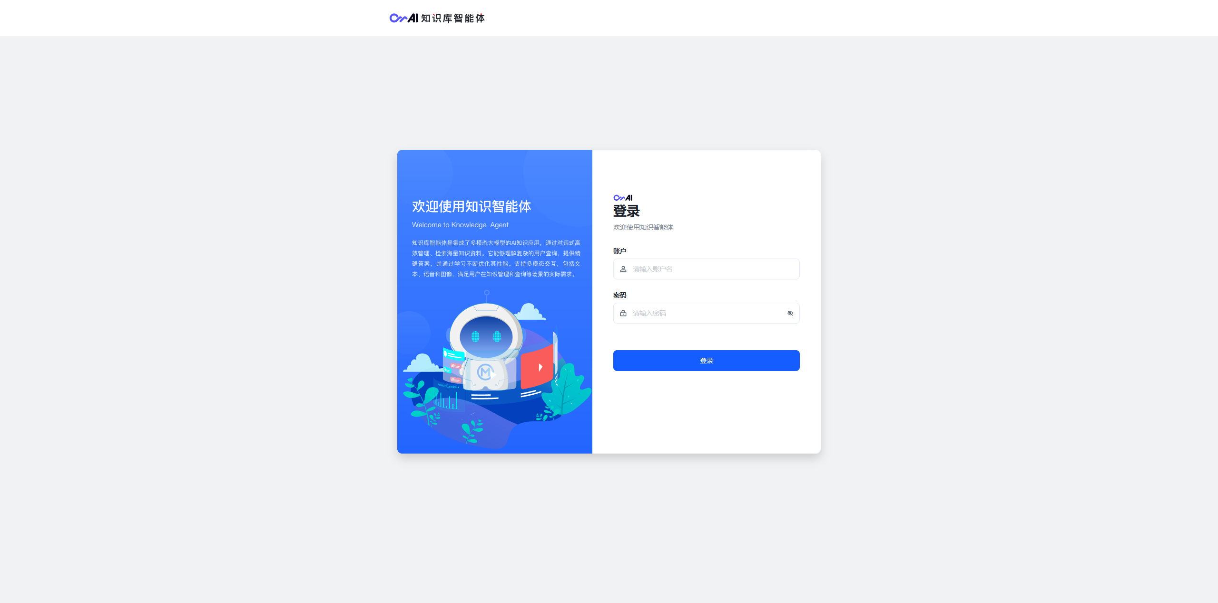

智能体模块页面布局如下：

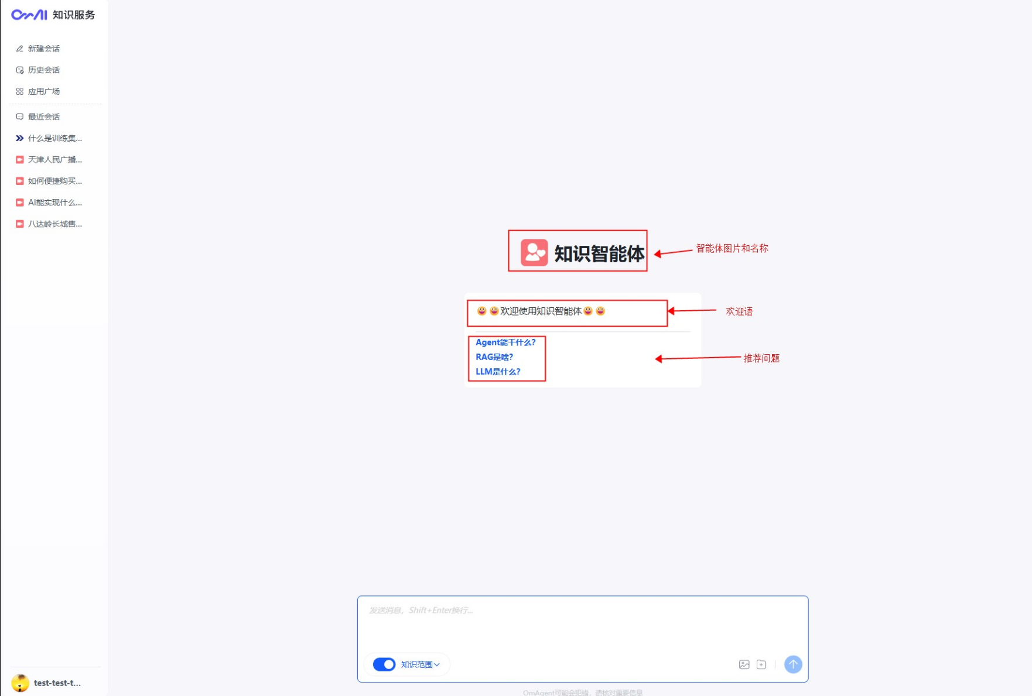

## 新建会话

**【功能概述】**

通过自然语言处理技术，能够理解和回应用户的问题，提供自动化的客户服务。它支持多轮对话，能够维护上下文信息以实现连贯的交流，旨在通过智能对话提升用户体验和效率。 用户提问后，智能体返回答案，如果答案参照了RAG检索召回的文档、表格分段，则在参考内容中列出参考文件名及片段。

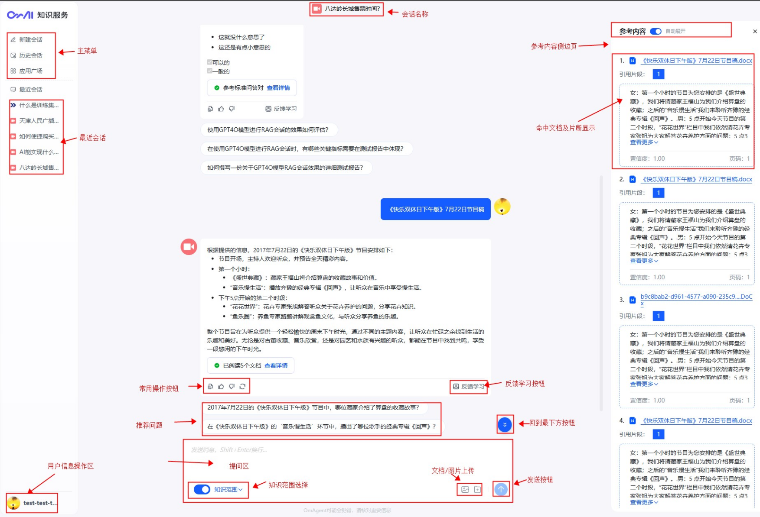

**【操作步骤】**

1. 进入系统之后，点击左侧【新建会话】菜单，在右侧展示欢迎语，点击预置问题触发提问，同时也允许用户在下方提问框中录入关键字后回车发起提问；
2. 在下方提问框用户可以点击知识范围来选定自己所需资源的所在范围，同时也可点击右侧选择本地图片和文本进行提问然后点击按钮触发提问；
3. 回复生成过程中，点击【停止生成】按钮，可终止大模型生成回复；
4. 停止生成以后继续点击点击按钮，可重新生成回复内容；
5. 当大模型搜索完毕后在右侧展示会话结果，同时将搜索到的相关资源在右侧参考内容中进行呈现；
6. 用户可对答案进行相应操作，其中包括有复制答案内容、点赞、点踩答案以及点击反馈学习按钮来帮助大模型升级答案的准确率；
7. 用户可在右侧参考内容中点击【匹配分段】处内容打开资源详情页并自动定位到所在区域，同时也允许用户对资源进行下载本地操作；
8. 在答案下方提供了三个模型推荐的问题，用户可以点击推荐问题来快速进行再次提问；

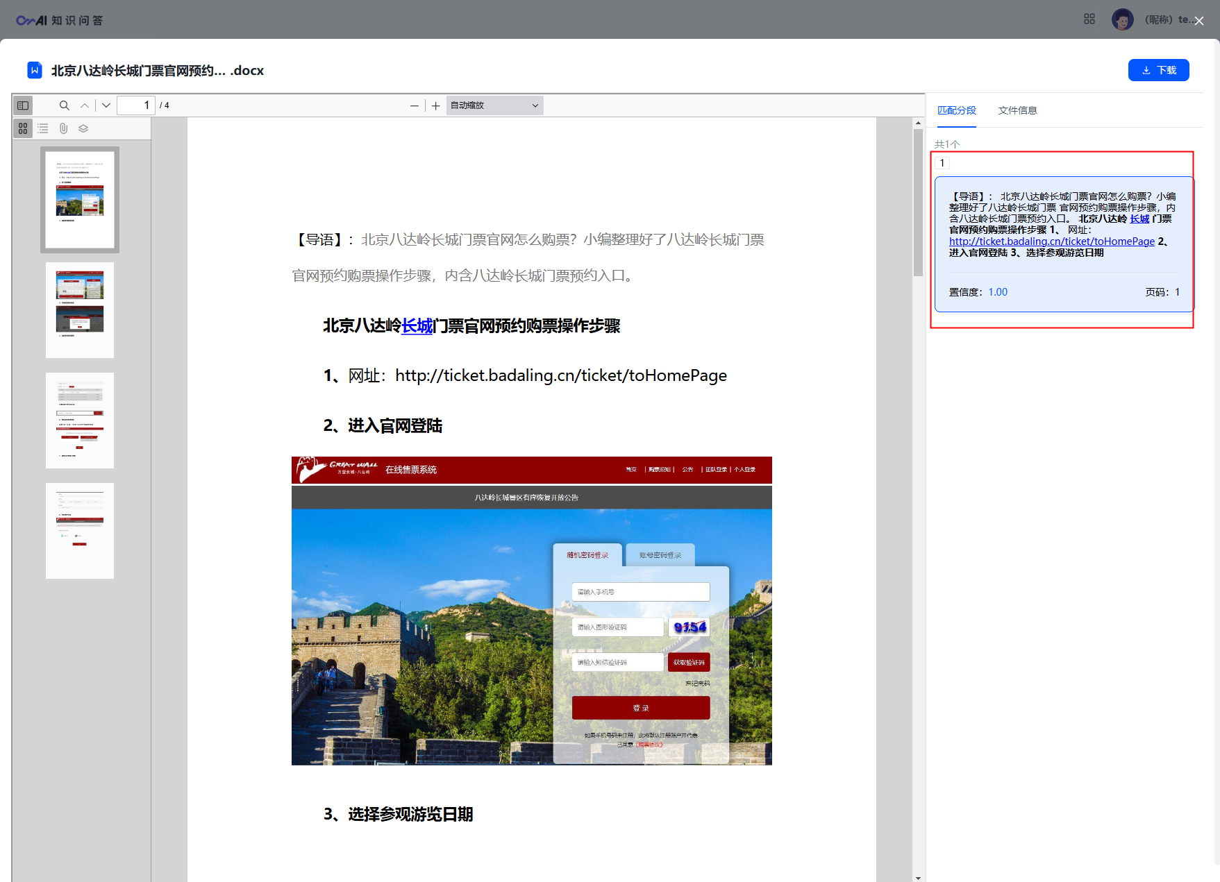

## 历史会话

**【功能概述】**

历史会话中按时间类别（今天、近三月、全部）显示所有的会话内容和记录，同时提供给用户相应的管理操作按钮。

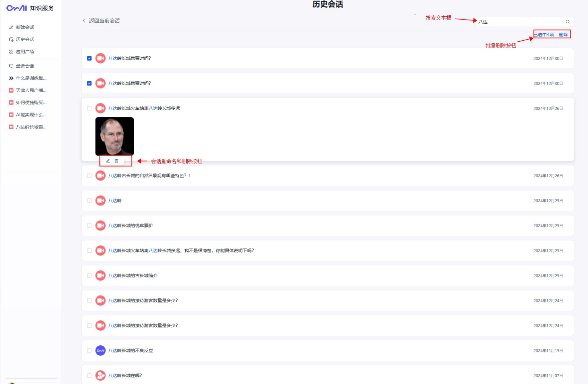

**【操作步骤】**

1. 点击左侧【历史会话】菜单，在右侧展示相应的会话列表页面；
2. 在整个列表页面中提供【今天】、【近三月】和【全部】三个时间范围段来显示会话历史；
3. 点击会话列表上方按钮，返回到原先会话或新建会话页面；
4. 在上方历史会话搜索文本框中录入关键字后回车触发搜索，搜索出所有符合关键字的会话列表；
5. 在会话列表中显示智能体的头像、会话名称、会话最后更新时间以及相应操作按钮；
6. 鼠标移入到某条会话中，悬浮显示两个按钮，其中[修改]按钮完成对会话名称的修改操作，[删除]按钮完成对当前会话的删除操作；
7. 鼠标移入某条会话后，点击前方复选框，可同时选中多条会话，然后点击上方[删除]按钮，实现对选定会话的批量删除操作；

## 应用广场

**【功能概述】**

在广场中显示所有系统提供的智能体和AI应用，用户可根据自己需求进行点击智能体后发起对应智能体的提问操作，点击相应应用直接进入到对应系统中。

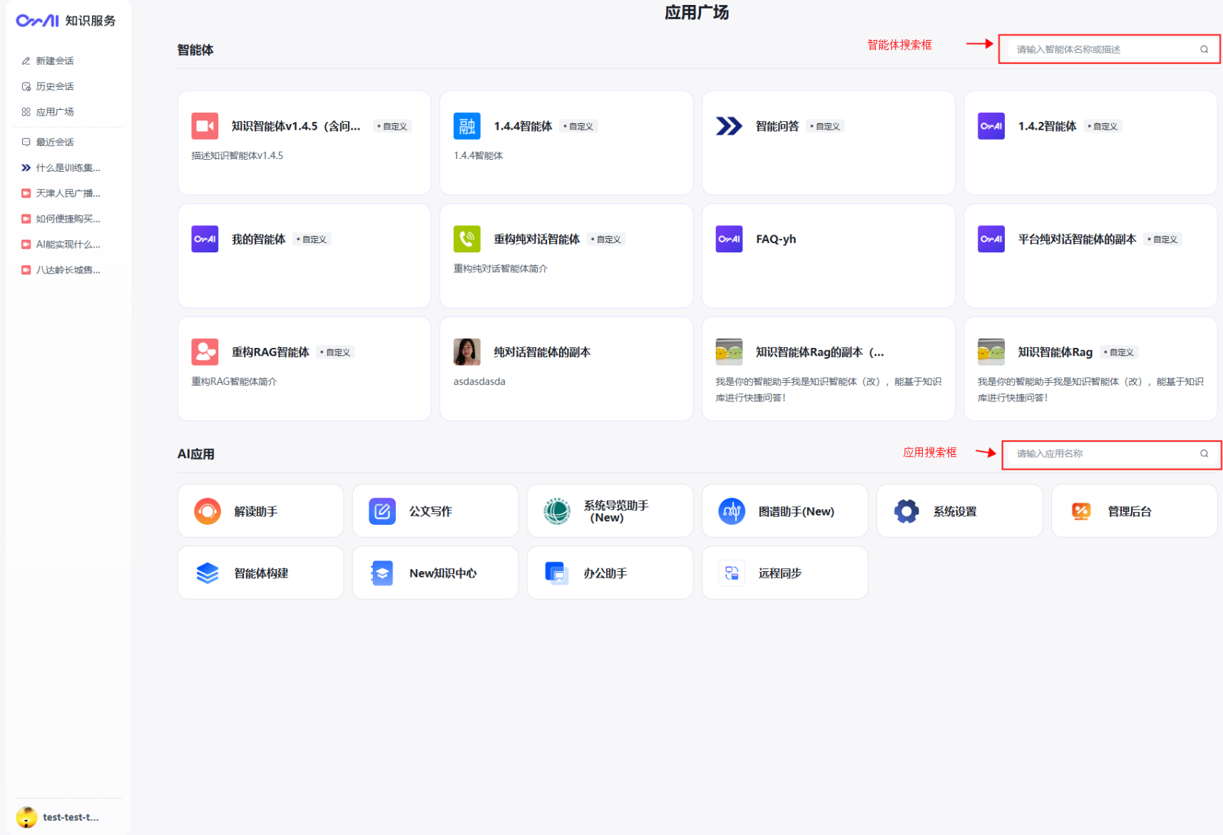

**【操作步骤】**

1. 智能体列表中显示了智能体的头像、名称和描述信息；
2. 在智能体名称后如有【自定义】则表示该智能体用户可自行修改知识库范围，如果不带则表示知识库的范围为系统默认；
3. 当智能体广场中的智能体过多时，也可通过上方搜索功能来对智能体的名称、描述快速进行筛选；
4. 点击对应的智能体便相当于新建会话操作展开智能体的欢迎语，便能发对智能体的提问；
5. AI应用列表中显示应用的图标和名称，当应用过多时，也可通过上方搜索功能来对应用的名称进行筛选；

## 最近会话

**【功能概述】**

最近会话中展示最新的五条会话历史。

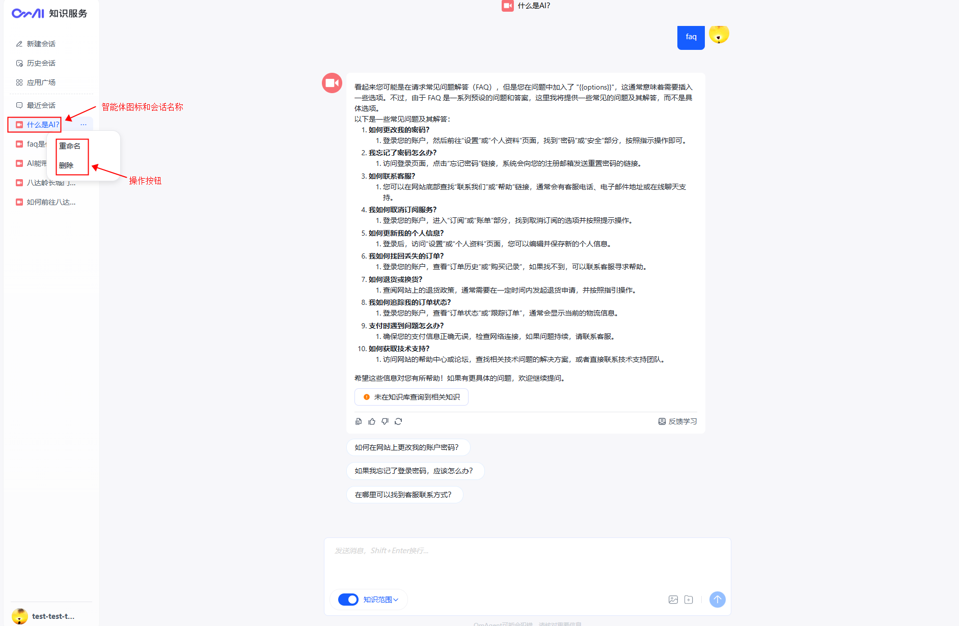

**【操作步骤】**

1. 在【最近会话】下方展示最新的五条会话历史；
2. 最近会话中主要展示有智能体图标、会话名称以及相应操作按钮；
3. 鼠标移入到会话中点击右侧按钮，展示[重命名]和[删除]按钮；
4. 点击[重命名]按钮可对当前会话名称进行修改；
5. 点击[删除]按钮可对当前会话进行删除；同时依然显示最近的新五条会话；

## 用户信息

**【功能概述】**

展示用户的相关信息（包括用户名称、头像、登录的租户）和操作按钮。

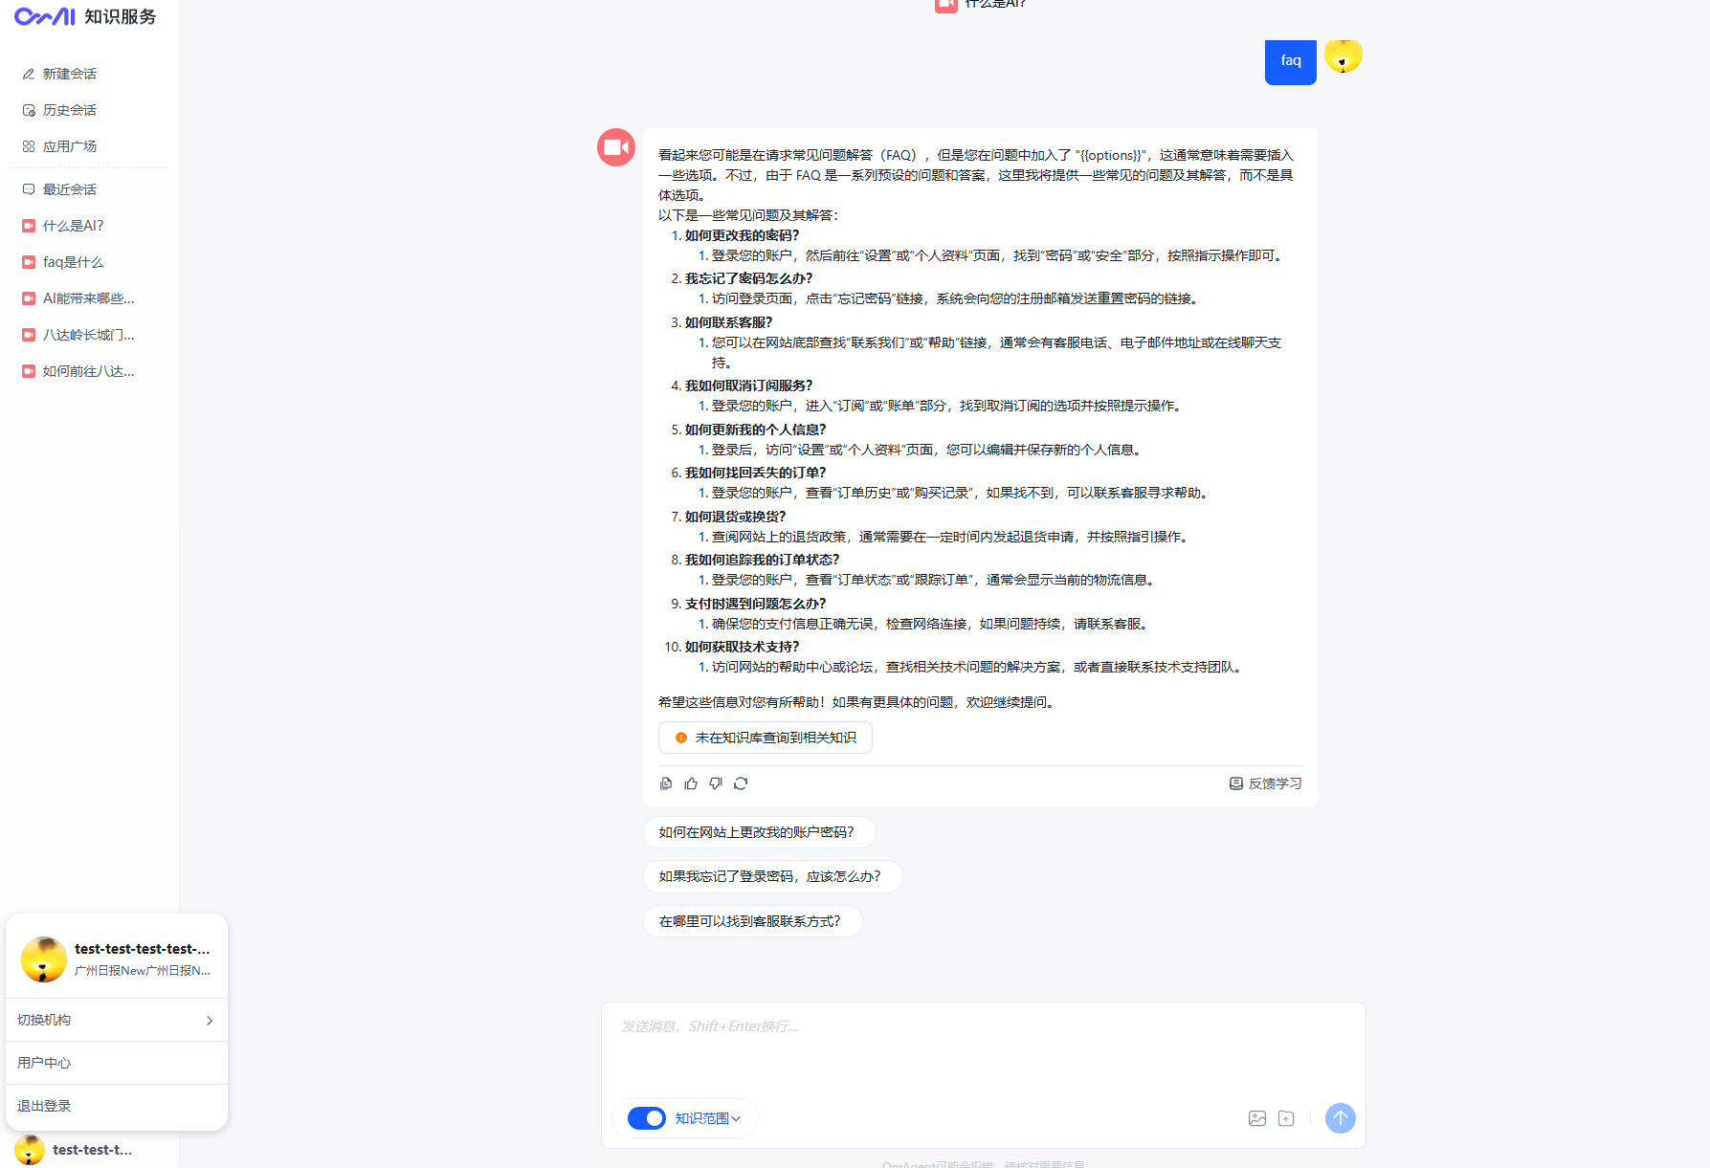

**【操作步骤】**

1. 鼠标移入用户头像处展示用户相关信息；
2. 相关信息中包括用户头像、用户名称和当前的租户信息；
3. 系统支持多机构，当一个用户同时属于多个机构时，可点击切换机构来实现用户快速进行另一个机构；
4. 点击【用户中心】，新页签打开用户中心系统；
5. 点击【退出登录】，弹窗确认后用户将退出该系统；

# 知识问答

智能体模块页面布局如下：



## 新建会话

**【功能概述】**

通过自然语言处理技术，能够理解和回应用户的问题，提供自动化的客户服务。它支持多轮对话，能够维护上下文信息以实现连贯的交流，旨在通过智能对话提升用户体验和效率。 用户提问后，智能体返回答案，如果答案参照了RAG检索召回的文档、表格分段，则在参考内容中列出参考文件名及片段。



**【操作步骤】**

1. 进入系统之后，点击左侧【新建会话】菜单，在右侧展示欢迎语，点击预置问题触发提问，同时也允许用户在下方提问框中录入关键字后回车发起提问；
2. 在下方提问框用户可以点击知识范围来选定自己所需资源的所在范围，同时也可点击右侧选择本地图片和文本进行提问然后点击按钮触发提问；
3. 回复生成过程中，点击【停止生成】按钮，可终止大模型生成回复；
4. 停止生成以后继续点击点击按钮，可重新生成回复内容；
5. 当大模型搜索完毕后在右侧展示会话结果，同时将搜索到的相关资源在右侧参考内容中进行呈现；
6. 用户可对答案进行相应操作，其中包括有复制答案内容、点赞、点踩答案以及点击反馈学习按钮来帮助大模型升级答案的准确率；
7. 用户可在右侧参考内容中点击【匹配分段】处内容打开资源详情页并自动定位到所在区域，同时也允许用户对资源进行下载本地操作；
8. 在答案下方提供了三个模型推荐的问题，用户可以点击推荐问题来快速进行再次提问；



## 历史会话

**【功能概述】**

历史会话中按时间类别（今天、近三月、全部）显示所有的会话内容和记录，同时提供给用户相应的管理操作按钮。



**【操作步骤】**

1. 点击左侧【历史会话】菜单，在右侧展示相应的会话列表页面；
2. 在整个列表页面中提供【今天】、【近三月】和【全部】三个时间范围段来显示会话历史；
3. 点击会话列表上方按钮，返回到原先会话或新建会话页面；
4. 在上方历史会话搜索文本框中录入关键字后回车触发搜索，搜索出所有符合关键字的会话列表；
5. 在会话列表中显示智能体的头像、会话名称、会话最后更新时间以及相应操作按钮；
6. 鼠标移入到某条会话中，悬浮显示两个按钮，其中[修改]按钮完成对会话名称的修改操作，[删除]按钮完成对当前会话的删除操作；
7. 鼠标移入某条会话后，点击前方复选框，可同时选中多条会话，然后点击上方[删除]按钮，实现对选定会话的批量删除操作；

## 应用广场

**【功能概述】**

在广场中显示所有系统提供的智能体和AI应用，用户可根据自己需求进行点击智能体后发起对应智能体的提问操作，点击相应应用直接进入到对应系统中。



**【操作步骤】**

1. 智能体列表中显示了智能体的头像、名称和描述信息；
2. 在智能体名称后如有【自定义】则表示该智能体用户可自行修改知识库范围，如果不带则表示知识库的范围为系统默认；
3. 当智能体广场中的智能体过多时，也可通过上方搜索功能来对智能体的名称、描述快速进行筛选；
4. 点击对应的智能体便相当于新建会话操作展开智能体的欢迎语，便能发对智能体的提问；
5. AI应用列表中显示应用的图标和名称，当应用过多时，也可通过上方搜索功能来对应用的名称进行筛选；

## 最近会话

**【功能概述】**

最近会话中展示最新的五条会话历史。



**【操作步骤】**

1. 在【最近会话】下方展示最新的五条会话历史；
2. 最近会话中主要展示有智能体图标、会话名称以及相应操作按钮；
3. 鼠标移入到会话中点击右侧按钮，展示[重命名]和[删除]按钮；
4. 点击[重命名]按钮可对当前会话名称进行修改；
5. 点击[删除]按钮可对当前会话进行删除；同时依然显示最近的新五条会话；

## 用户信息

**【功能概述】**

展示用户的相关信息（包括用户名称、头像、登录的租户）和操作按钮。



**【操作步骤】**

1. 鼠标移入用户头像处展示用户相关信息；
2. 相关信息中包括用户头像、用户名称和当前的租户信息；
3. 系统支持多机构，当一个用户同时属于多个机构时，可点击切换机构来实现用户快速进行另一个机构；
4. 点击【用户中心】，新页签打开用户中心系统；
5. 点击【退出登录】，弹窗确认后用户将退出该系统；